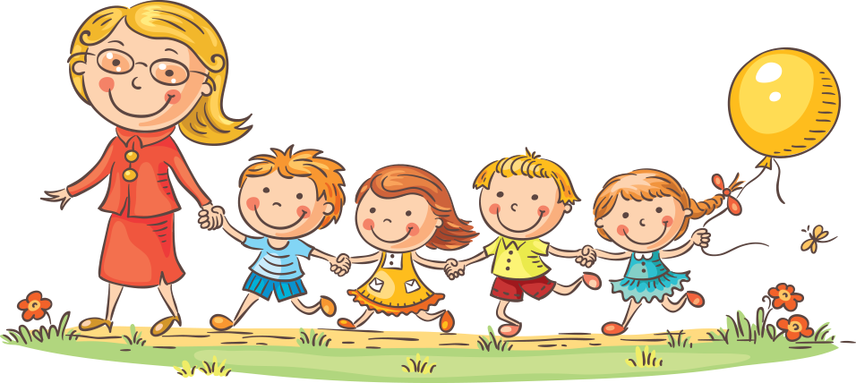
Возрастные особенности детей 4—5 лет
Возраст от четырех до пяти лет — период относительного затишья. Ребенок вышел из кризиса и в целом стал спокойнее, послушнее, покладистее. Все более сильной становится потребность в друзьях, резко возрастает интерес к окружающему миру.
В этом возрасте у вашего ребенка активно проявляются:
- Стремление к самостоятельности.
Ребенку важно многое делать самому, он уже больше способен позаботиться о себе и меньше нуждается в опеке взрослых. Обратная сторона самостоятельности — заявление о своих правах, потребностях, попытки устанавливать свои правила в окружающем его мире.
- Этические представления.
Ребенок расширяет палитру осознаваемых эмоций, он начинает понимать чувства других людей, сопереживать. В этом возрасте начинают формироваться основные этические понятия, воспринимаемые ребенком не через то, что говорят ему взрослые, а исходя из того, как они поступают.
- Творческие способности.
Развитие воображения входит в очень активную фазу. Ребенок живет в мире сказок, фантазий, он способен создавать целые миры на бумаге или в своей голове. В мечтах, разнообразных фантазиях ребенок получает возможность стать главным действующим лицом, добиться недостающего ему признания.

- Страхи как следствие развитого воображения.
Ребенок чувствует себя недостаточно защищенным перед большим миром. Он задействует свое магическое мышление для того, чтобы обрести ощущение безопасности. Но безудержность фантазий может порождать самые разнообразные страхи.
- Отношения со сверстниками.
У ребенка появляется большой интерес к ровесникам, и он от внутрисемейных отношений все больше переходит к более широким отношениям с миром. Совместная игра становится сложнее, у нее появляется разнообразное сюжетно-ролевое наполнение (игры в больницу, в магазин, в войну, разыгрывание любимых сказок). Дети дружат, ссорятся, мирятся, обижаются, ревнуют, помогают друг другу. Общение со сверстниками занимает все большее место в жизни ребенка, все более выраженной становится потребность в признании и уважении со стороны ровесников.
- Активная любознательность, которая заставляет детей постоянно задавать вопросы обо всем, что они видят. Они готовы все время говорить, обсуждать различные вопросы. Но у них еще недостаточно развита произвольность, то есть способность заниматься тем, что им неинтересно, и поэтому их познавательный интерес лучше всего утоляется в увлекательном разговоре или занимательной игре.
Вам, как его родителям, важно:
- Понять, каковы в вашей семье правила и законы, которые ребенку не позволено нарушать. Помнить, что законов и запретов не должно быть слишком много, иначе их трудно выполнить.
По возможности вместо запретов предлагать альтернативы, формулируя их так: «Тебе нельзя рисовать на стене, но можно на этом куске бумаги». Просто запреты рождают в ребенке либо чувство вины, либо злость и протест. Если вы что-то однозначно запрещаете ребенку, будьте готовы выдержать его справедливую злость или обиду по этому поводу.
- Говорить ребенку о своих чувствах, чтобы он лучше понимал, какую реакцию в другом человеке рождают те или иные его поступки. Быть готовыми к тому, чтобы разобраться вместе с ним в сложной этической ситуации. Самим жить в согласии с теми этическими принципами, которые вы транслируете ребенку.
- Не перегружать совесть ребенка. Чрезмерное неодобрение, наказания за незначительные проступки и ошибки вызывают постоянное ощущение своей вины, страх перед наказанием, мстительность. Может также развиваться пассивность, пропадать инициатива.
Помнить о том, что не стоит при ребенке рассказывать различные страшные истории, говорить о тяжелых болезнях и смерти, потому что для некоторых детей подобная информация может стать сверхсильным раздражителем. Важно выслушивать ребенка, разделять с ним его страхи, позволяя ему проживать их вместе с вами.
- Предоставлять ребенку возможности для проявления его творчества и самовыражения. Интересоваться любым творческим продуктом, по возможности никак его не оценивая, ни положительно, ни отрицательно, предлагая самому ребенку оценить свое творчество.
Обеспечить ребенку возможность совместной с другими детьми игры, осознавая, что такая игра не только развивает его воображение и образное мышление, но и совершенно необходима для здорового эмоционального развития. Предлагать ребенку для игры не только законченные по своей форме игрушки, но и неоформленные предметы, не имеющие четкой функции: камушки, палочки, брусочки и т.д.
Понимать, что ребенок уже способен достаточно долго и увлеченно заниматься тем, что ему нравится, и ему бывает очень трудно прервать игру, поэтому о необходимости ее заканчивать стоит предупреждать его заранее.
Удачи Вам, Уважаемые Родители.

